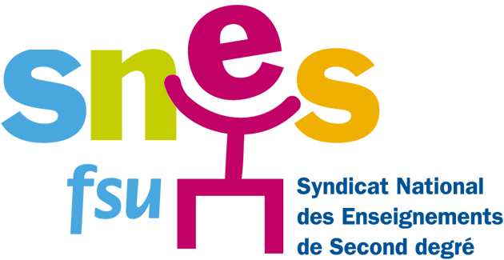
ORLÉANS TOURS

Depuis des mois l’Éducation Nationale est la cible de mesures catastrophiques de la part du gouvernement :
- Suppression de 20000 postes d’enseignants en quatre ans
- Recrutements insuffisants pour couvrir les besoins (notamment les départs en retraite)
- Chômage massif des non titulaires
- Suppression de 30000 postes dans l’encadrement éducatif (surveillants, aide éducateurs, assistants d’éducation)
- Caporalisation de nos métiers, remise en cause du système de mutation et d’avancement à la hors classe, pouvoirs accrus des Recteurs et des chefs d’établissement
- Propositions inacceptables pour la loi d’orientation avec un socle commun minimum, la reconstitution de filières ségrégatives, la promotion de l’apprentissage et la casse du dispositif de remplacement au profit de la « réquisition » des enseignants.
- Négociations salariales au point mort et perte conséquente de notre pouvoir d’achat (- 5% depuis 2000)

Toutes ces attaques sont cohérentes. Après les retraites, la protection sociale, la décentralisation et la réforme de l’état, l’offensive se poursuit contre le service public d’éducation et ses personnels .

Ensemble, disons haut et fort NON à la casse de l’École, de la Fonction Publique et de nos métiers. Agissons pour une autre politique d’éducation reposant sur des choix ambitieux pour l’élévation du niveau de formation et de qualification des jeunes.

Le 1er décembre : journée contre la précarité
Rassemblement « bruyant » (avec sifflets, tambours, …..)
à15h devant le Rectorat à Orléans

Le 2 décembre (ou dans la semaine du 29 nov. au 3 déc.) : tenue dans les établissements d’Assemblées Générales des personnels, éventuellement dans le cadre de l’heure mensuelle d’information syndicale, pour s’informer, discuter et préparer la grève

le 7 Décembre : GRÈVE
des personnels du second degré :
la section académique du SNES appelle les personnels à participer aux actions prévues dans les départements.

Cette grève constitue un temps fort dans un plan d’action qui se prolongera au delà du mois de décembre. D’ores et déjà un forum académique « réussite pour tous, élévation pour chacun » est prévu, à l’initiative de la FSU, le 22 janvier à Orléans. Retenez cette date !

